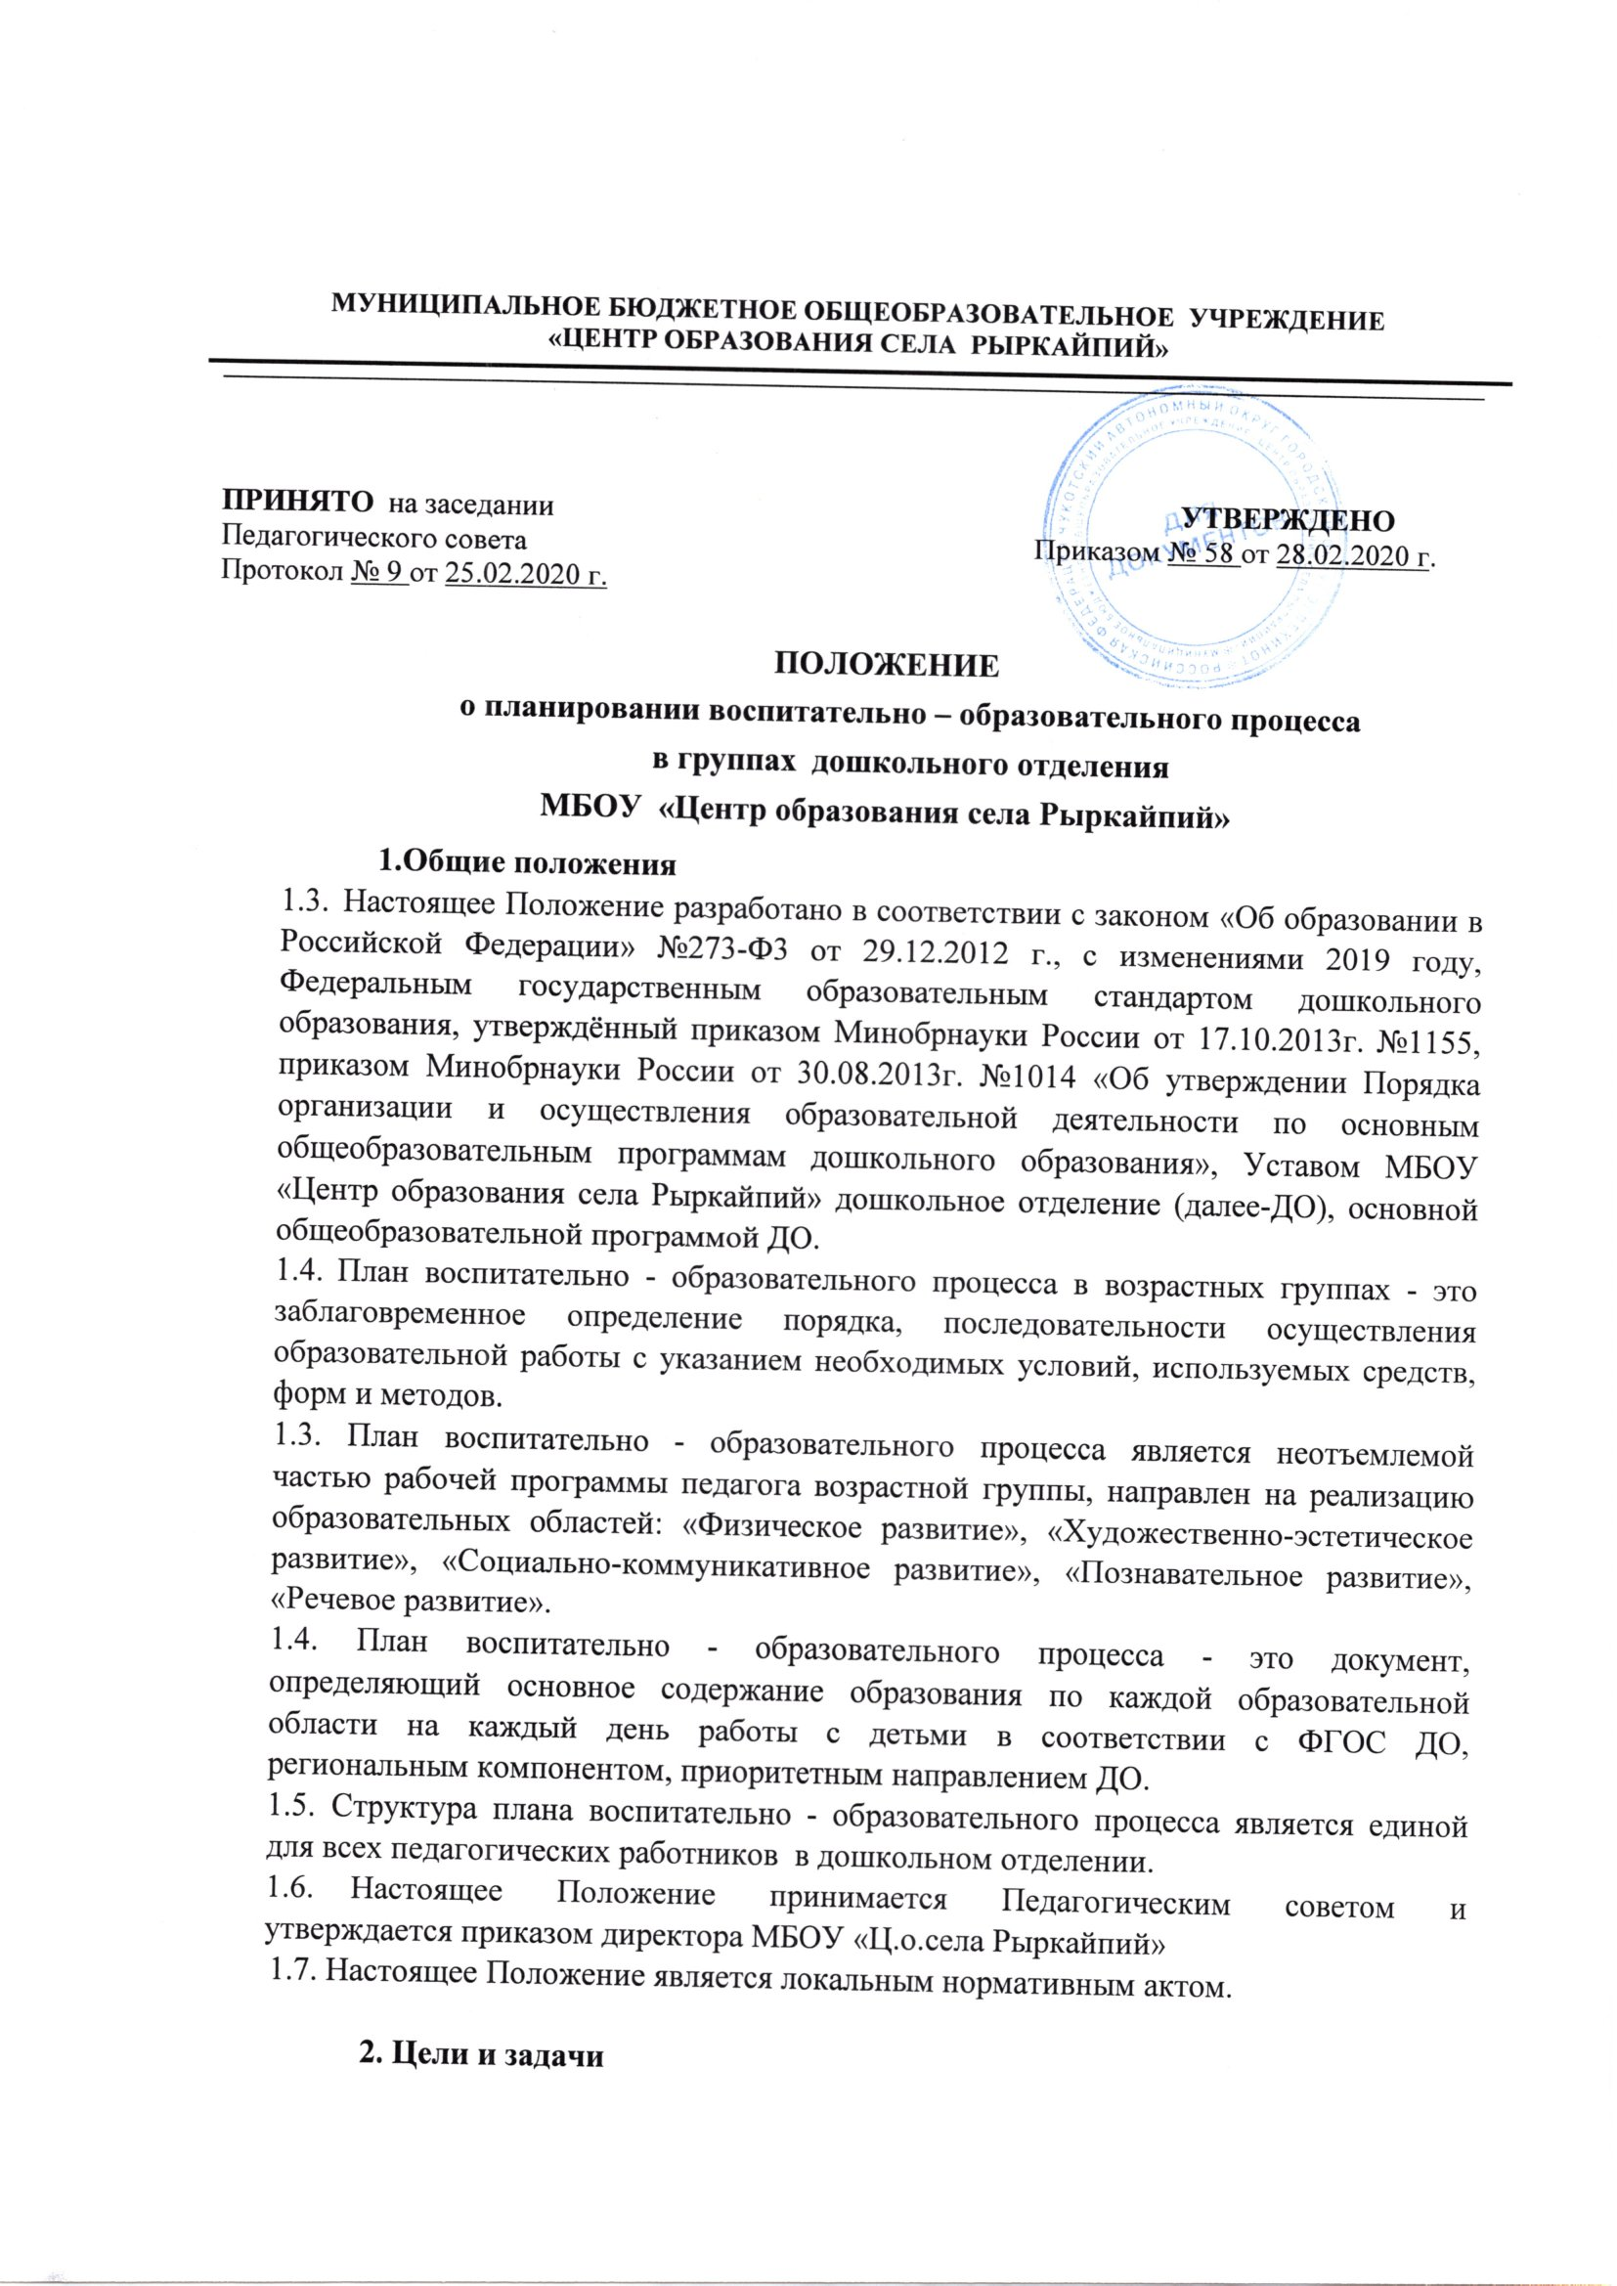

- Цель плана воспитательно - образовательного процесса - организация и управление образовательным процессом, обеспечивающим выполнение основной общеобразовательной программы ДО.
- В календарном плане прописываются: темы, цели и задачи освоения детьми образовательных областей в каждой возрастной группе, формы организации детского коллектива. Обеспечение выполнения образовательной программы ДО в каждой возрастной группе.
- Осуществление образовательной детской деятельности систематически и последовательно.

3. Принципы планирования
- Учёт педагогических условий: возрастного состава группы, условий развития детей.
- План воспитательно - образовательного процесса должен составляться с опорой на научные принципы:
- полноценное проживание ребёнком всех этапов детства (младенческого, раннего и дошкольного возраста), обогащение (амплификация) детского развития;
- построение образовательной деятельности на основе индивидуальных особенностей каждого ребёнка, в рамках которой ребёнок активно выбирает содержание своего образования, становится субъектом образования (далее - индивидуализация дошкольного образования);
- содействие и сотрудничество детей и взрослых, признание ребёнка полноценным участником (субъектом) образовательных отношений;
- поддержка инициативы детей в различных видах деятельности;э
- сотрудничество организации с семьёй;
приобщение детей к социокультурным нормам, традициям семьи, общества и государства;
- стимулирование познавательных интересов и действий ребёнка в различных видах деятельности;
- возрастная адекватность дошкольного образования (соответствие условий, требований, методов возрасту и особенностям развития);
- учёт этнокультурной ситуации развития детей.

4. Организация работы
4.1.Основа плана воспитательно - образовательного процесса - перспективный план каждой возрастной группы.
- План воспитательно - образовательного процесса составляется на каждый день.
- План воспитательно - образовательного процесса осуществляется по всем основным направлениям развития детей, по всем видам деятельности детей (ООД, совместная, самостоятельная).
4.4.План воспитательно - образовательного процесса осуществляется обоими
воспитателями группы.
План воспитательно - образовательного процесса составляется в соответствии с режимом дня:
- планирование приема детей;
- планирование утренней гимнастики;
- подготовка к завтраку, завтрак;
- планирование ООД;
- планирование 1 прогулки (4-5 видов деятельности);
- подготовка к обеду, обед;
- организация сна детей;
- организация подъема детей и закаливающих процедур;
- подготовка к полднику, полдник;
- планирование ООД во второй половине дня;
- планирование воспитательной работы в течение дня (беседы, чтение художественной литературы, индивидуальная работа, развлечение, игровая деятельность, самостоятельная деятельность, трудовая деятельность работа с родителями).
- планирование 2 прогулки ;
- подготовка к ужину , ужин;
- вечер и уход детей домой.
4.5. План воспитательно - образовательного процесса должен
учитывать:
- требование к максимальной нагрузке на детей в организационных формах обучения, в соответствии с СанПиН;
- требованиям тематического плана.

5. Порядок оформления плана воспитательно - образовательного
процесса
5.1. План воспитательно - образовательного процесса оформляется в печатном или рукописном варианте.
5.2. На титульном листе по центру пишется: «План воспитательно-
образовательного процесса в группе____________на ____________________учебный год».
- Второй лист - список детей группы.
- Третий лист - расписание организованной деятельности
- Четвертый лист - режим дня
- Пятый лист - работа с родителями на месяц.
- Шестой лист – комплекс утренней гимнастики на 2 недели.
- Далее - календарный план:
- согласно комплексно - тематическому планированию,
5.9. Календарный план составлять согласно методическим рекомендациям «Современные образовательные технологии в социальной сфере» :
Модуль 2 - тема 5 «Планирование образовательной деятельности, осуществляемой в режимных моментах»;
Модуль 3 - тема 7 «Планирование образовательного процесса в раннем возрасте и дошкорльном возрасте»
Модуль 3 - тема – 8 «Планирование образовательного процесса в среднем возрасте» Модуль 3 - тема - 7 – «Взаимодействие с родителями (законными представителями) воспитанников
6. Документация и ответственность
- План воспитательно - образовательного процесса является обязательным документом воспитателя.
- Контроль плана воспитательно - образовательного процесса осуществляется заместителем директора по дошкольному воспитанию 1 раз в месяц с соответствующей пометкой в «Карте проверки плана воспитательно- образовательного процесса»: Дата проверки, рекомендации, подпись проверяющего.
7. Заключительные положения
- План воспитательно - образовательного процесса хранится в методическом кабинете 3 года.
- Данное Положение действует до принятия нового, все изменения и дополнения оформляются в виде Приложения к нему.

МУНИЦИПАЛЬНОЕ БЮДЖЕТНОЕ ОБЩЕОБРАЗОВАТЕЛЬНОЕ УЧРЕЖДЕНИЕ
«ЦЕНТР ОБРАЗОВАНИЯ СЕЛА РЫРКАЙПИЙ»
_____________________________________________________________________________________________

ПРИНЯТО на заседании УТВЕРЖДЕНО
Педагогического совета Приказом № 58 от 28.02.2020 г.

Протокол № 9 от 25.02.2020 г.

ПОЛОЖЕНИЕ
о планировании воспитательно – образовательного процесса
в группах дошкольного отделения
МБОУ «Центр образования села Рыркайпий»
1.Общие положения
- Настоящее Положение разработано в соответствии с законом «Об образовании в Российской Федерации» №273-Ф3 от 29.12.2012 г., с изменениями 2019 году, Федеральным государственным образовательным стандартом дошкольного образования, утверждённый приказом Минобрнауки России от 17.10.2013г. №1155, приказом Минобрнауки России от 30.08.2013г. №1014 «Об утверждении Порядка организации и осуществления образовательной деятельности по основным общеобразовательным программам дошкольного образования», Уставом МБОУ «Центр образования села Рыркайпий» дошкольное отделение (далее-ДО), основной общеобразовательной программой ДО.
- План воспитательно - образовательного процесса в возрастных группах - это заблаговременное определение порядка, последовательности осуществления образовательной работы с указанием необходимых условий, используемых средств, форм и методов.
1.3. План воспитательно - образовательного процесса является неотъемлемой
частью рабочей программы педагога возрастной группы, направлен на реализацию
образовательных областей: «Физическое развитие», «Художественно-эстетическое
развитие», «Социально-коммуникативное развитие», «Познавательное развитие»,
«Речевое развитие».
1.4. План воспитательно - образовательного процесса - это документ,
определяющий основное содержание образования по каждой образовательной
области на каждый день работы с детьми в соответствии с ФГОС ДО,
региональным компонентом, приоритетным направлением ДО.
1.5. Структура плана воспитательно - образовательного процесса является единой
для всех педагогических работников в дошкольном отделении.
1.6. Настоящее Положение принимается Педагогическим советом и
утверждается приказом директора МБОУ «Ц.о.села Рыркайпий»
1.7. Настоящее Положение является локальным нормативным актом.

2. Цели и задачи
- Цель плана воспитательно - образовательного процесса - организация и управление образовательным процессом, обеспечивающим выполнение основной общеобразовательной программы ДО.
- В календарном плане прописываются: темы, цели и задачи освоения детьми образовательных областей в каждой возрастной группе, формы организации детского коллектива. Обеспечение выполнения образовательной программы ДО в каждой возрастной группе.
- Осуществление образовательной детской деятельности систематически и последовательно.

3. Принципы планирования
- Учёт педагогических условий: возрастного состава группы, условий развития детей.
- План воспитательно - образовательного процесса должен составляться с опорой на научные принципы:
- полноценное проживание ребёнком всех этапов детства (младенческого, раннего и дошкольного возраста), обогащение (амплификация) детского развития;
- построение образовательной деятельности на основе индивидуальных особенностей каждого ребёнка, в рамках которой ребёнок активно выбирает содержание своего образования, становится субъектом образования (далее - индивидуализация дошкольного образования);
- содействие и сотрудничество детей и взрослых, признание ребёнка полноценным участником (субъектом) образовательных отношений;
- поддержка инициативы детей в различных видах деятельности;э
- сотрудничество организации с семьёй;
приобщение детей к социокультурным нормам, традициям семьи, общества и государства;
- стимулирование познавательных интересов и действий ребёнка в различных видах деятельности;
- возрастная адекватность дошкольного образования (соответствие условий, требований, методов возрасту и особенностям развития);
- учёт этнокультурной ситуации развития детей.

4. Организация работы
4.1.Основа плана воспитательно - образовательного процесса - перспективный план каждой возрастной группы.
- План воспитательно - образовательного процесса составляется на каждый день.
- План воспитательно - образовательного процесса осуществляется по всем основным направлениям развития детей, по всем видам деятельности детей (ООД, совместная, самостоятельная).
4.4.План воспитательно - образовательного процесса осуществляется обоими
воспитателями группы.
План воспитательно - образовательного процесса составляется в соответствии с режимом дня:
- планирование приема детей;
- планирование утренней гимнастики;
- подготовка к завтраку, завтрак;
- планирование ООД;
- планирование 1 прогулки (4-5 видов деятельности);
- подготовка к обеду, обед;
- организация сна детей;
- организация подъема детей и закаливающих процедур;
- подготовка к полднику, полдник;
- планирование ООД во второй половине дня;
- планирование воспитательной работы в течение дня (беседы, чтение художественной литературы, индивидуальная работа, развлечение, игровая деятельность, самостоятельная деятельность, трудовая деятельность работа с родителями).
- планирование 2 прогулки ;
- подготовка к ужину , ужин;
- вечер и уход детей домой.
4.5. План воспитательно - образовательного процесса должен
учитывать:
- требование к максимальной нагрузке на детей в организационных формах обучения, в соответствии с СанПиН;
- требованиям тематического плана.

5. Порядок оформления плана воспитательно - образовательного
процесса
5.1. План воспитательно - образовательного процесса оформляется в печатном или рукописном варианте.
5.2. На титульном листе по центру пишется: «План воспитательно-
образовательного процесса в группе____________на ____________________учебный год».
- Второй лист - список детей группы.
- Третий лист - расписание организованной деятельности
- Четвертый лист - режим дня
- Пятый лист - работа с родителями на месяц.
- Шестой лист – комплекс утренней гимнастики на 2 недели.
- Далее - календарный план:
- согласно комплексно - тематическому планированию,
5.9. Календарный план составлять согласно методическим рекомендациям «Современные образовательные технологии в социальной сфере» :
Модуль 2 - тема 5 «Планирование образовательной деятельности, осуществляемой в режимных моментах»;
Модуль 3 - тема 7 «Планирование образовательного процесса в раннем возрасте и дошкорльном возрасте»
Модуль 3 - тема – 8 «Планирование образовательного процесса в среднем возрасте» Модуль 3 - тема - 7 – «Взаимодействие с родителями (законными представителями) воспитанников
6. Документация и ответственность
- План воспитательно - образовательного процесса является обязательным документом воспитателя.
- Контроль плана воспитательно - образовательного процесса осуществляется заместителем директора по дошкольному воспитанию 1 раз в месяц с соответствующей пометкой в «Карте проверки плана воспитательно- образовательного процесса»: Дата проверки, рекомендации, подпись проверяющего.
7. Заключительные положения
- План воспитательно - образовательного процесса хранится в методическом кабинете 3 года.
- Данное Положение действует до принятия нового, все изменения и дополнения оформляются в виде Приложения к нему.

Приложение 1
Перспективное планирование организованной детской деятельности
На ___________________________учебный год
_____________________________________________группа

Тема недели | День недели
 | понедельник | вторник | среда | четверг | пятница
 | Познание (ФЦКМ)  Тема______________ | Развитие речи  Тема___________________ | Худ.тв-во (рисование)  Тема_________________________ | Развитие речи  Тема_____________________ | Худ.тв-во (лепка)  Тема_____________________
 | Источник_______________________________ | Источник___________________________________________ | Источник________________________________________________________ | Источник___________________________________________________ | Источник_______________________________________________________

Приложение 2
Тематическая неделя: с по 2016г.
Число:
Организованная образовательная деятельность

Форма, темы и задачи | Оборудование | Интеграция образовательных областей | Методы и приемы | Индивидуальная работа
1. |  | 1.социально-коммуникативное развитие; 2.познавательное развитие;  3.речевое развитие; 4.художественно-эстетическое развитие;  5. физическое развитие.
Задачи:

( |  | 1.социально-коммуникативное развитие;  2. познавательное развитие;  3.речевое развитие;  4. художественно-  эстетическое  развитие;  5. физическое  развитие.
Задачи:

Утреняя гимнастика
_______________________________________________________________________________________________________________________________________________________________________________________________________________________________________________________________________________________________________________________________________________________________________________________________________________________________________________________________________________________________________________________________________________________________________________________________________________________________________________________________________________________________________________________________________________________________________________________________________________________________________________________________________________________________________________________________________________________________________________________________________________________________________________________________________________
Прогулка
Первая половина дня | Вторая половина дня
Наблюдение: | Наблюдение:
Цель: | Цель:
Подвижные игры: (новая/закрепление) | Подвижные игры: (новая/закрепление)
1.  2. | 1.  2.
Труд:  1 .Сбор выносного материала.  2.Приведение в порядок прогулочных веранд | Труд:  1.Сбор выносного материала.  2.Приведение в порядок прогулочных веранд

Воспитательная работа в течение дня

1.Беседы:__________________________________________________________________________________________________________________________________________________________________________________________________________________________________________
2.Чтение художественной литературы:________________________________________________________________________________________
__________________________________________________________________________________________________________________________________________________________________________________________________________________________________________________
3. Индивидуальная работа:__________________________________________________________________________________________________
__________________________________________________________________________________________________________________________________________________________________________________________________________________________________________________4. Развлечение:____________________________________________________________________________________________________________
__________________________________________________________________________________________________________________________________________________________________________________________________________________________________________________5. Игровая деятельность:____________________________________________________________________________________________________
__________________________________________________________________________________________________________________________________________________________________________________________________________________________________________________
6. Самостоятельная деятельность:____________________________________________________________________________________________
_________________________________________________________________________________________________________________________
7. Трудовая деятельность:___________________________________________________________________________________________________
_________________________________________________________________________________________________________________________
8. Работа с родителями:_____________________________________________________________________________________________________
_________________________________________________________________________________________________________________________

